Het terrein van Ligmwaarè, bouw operatieblok

Het terrein van Ligmwaarè

Deze afbeelding is gedownload van Google Earth. We zien het terrein van Ligmwaarè. De bestaande gebouwen zijn rood ingekleurd. Het centrale gebouw is de vernieuwde materniteit. De andere gebouwen kunnen eveneens een opknapbeurt gebruiken.
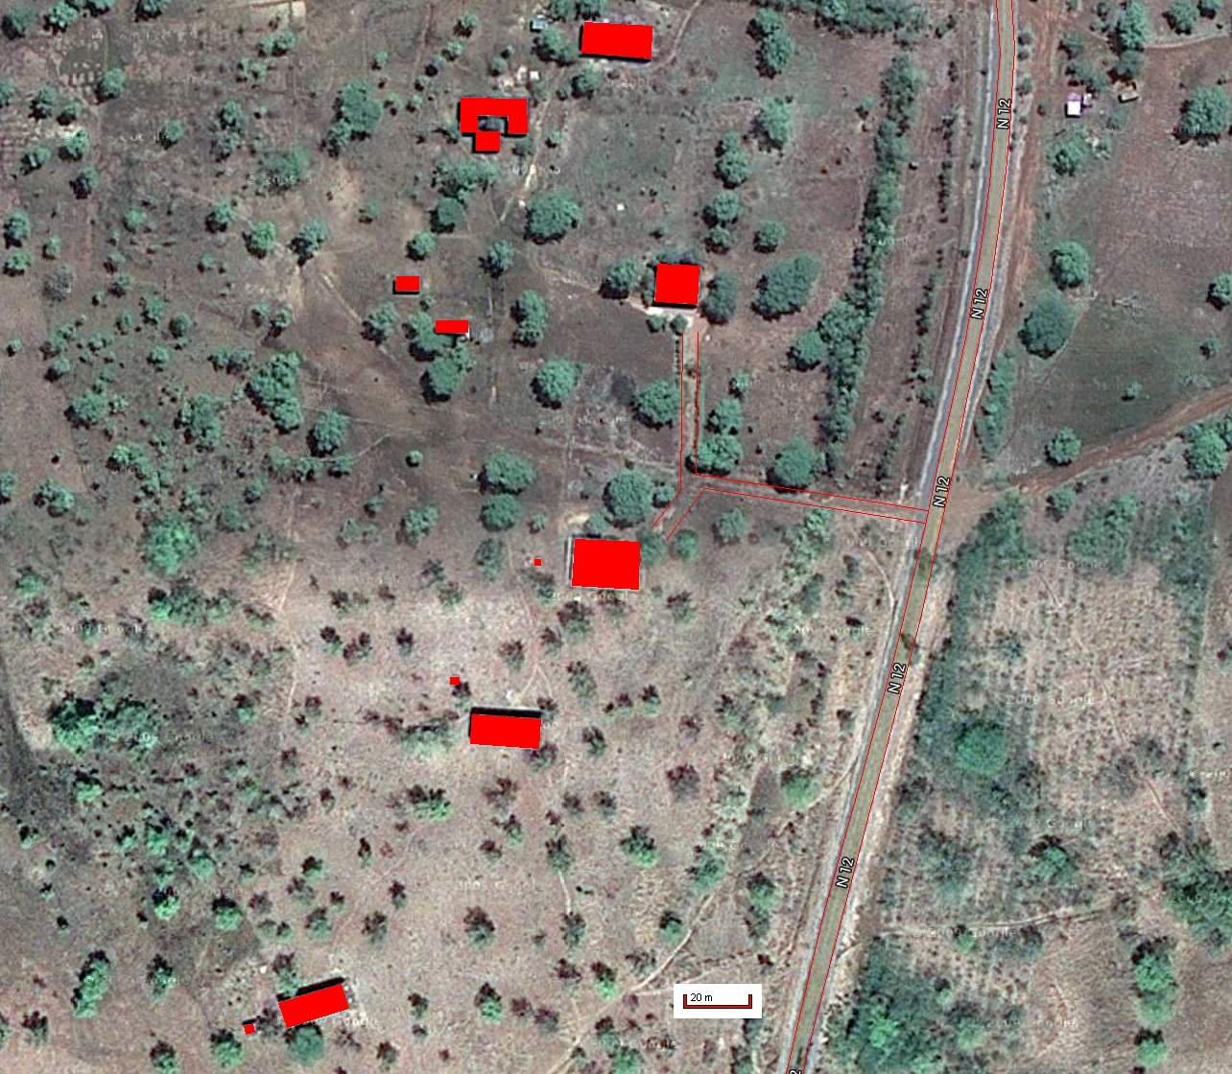

Een eerste plan van een operatieblok

Om het geheel zo functioneel mogelijk te bouwen is overlegd tussen de architect in Burkina, de arts die in het CMA zal werken (Narcisse Dabire), de architect (Piet Standaert) en anesthesist (Philippe Vuylsteke) van ons team.

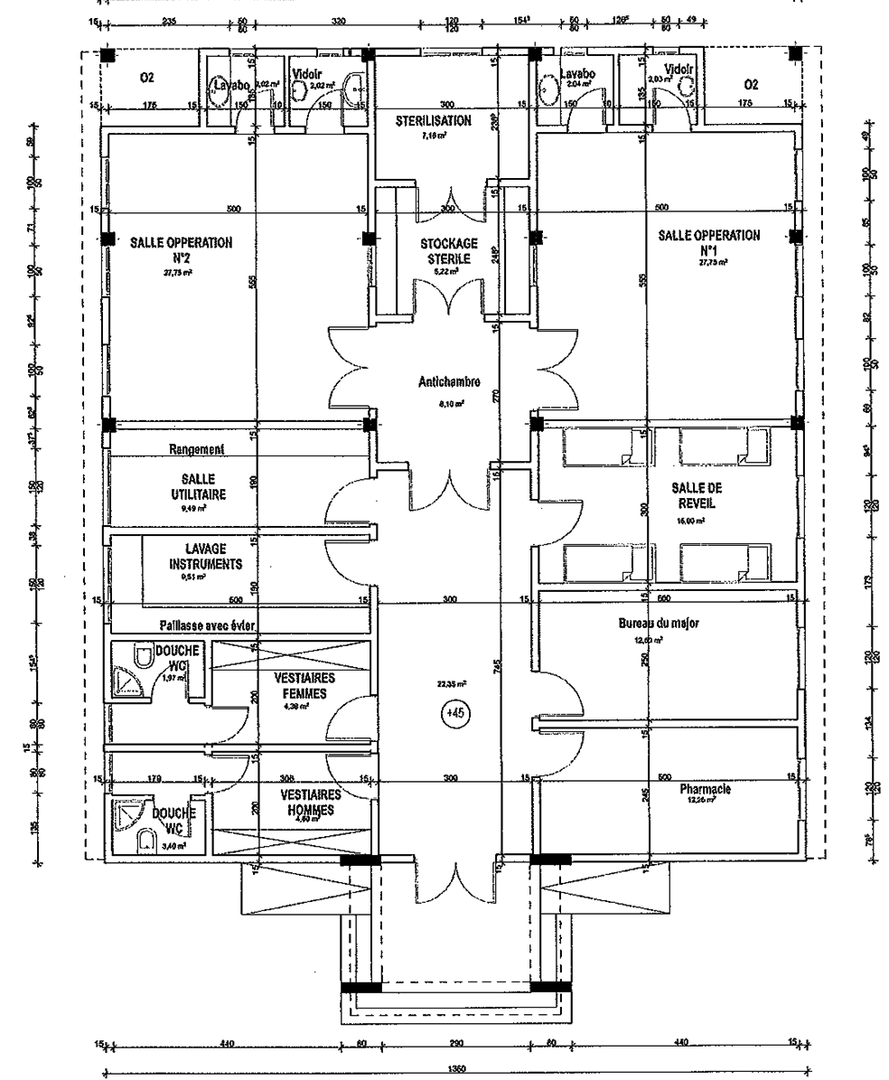

De plaats waar het gebouw zal opgetrokken worden

Tijdens ons bezoek in januari 2014 werd gewerkt aan het plan. We onderzochten ook waar het gebouw kon ingeplant worden. Dit is te zien op de foto. Het gebouw komt tussen de materniteit en de hospitalisatie.
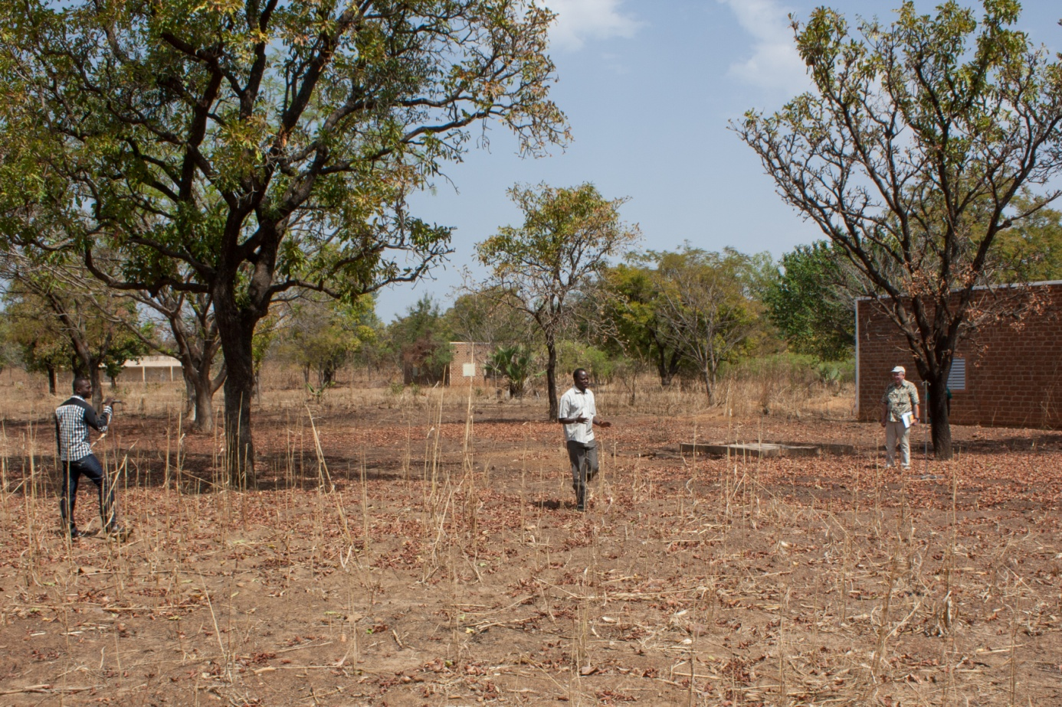

Februari 2014

